Єрмоленко Андрій Олексійович

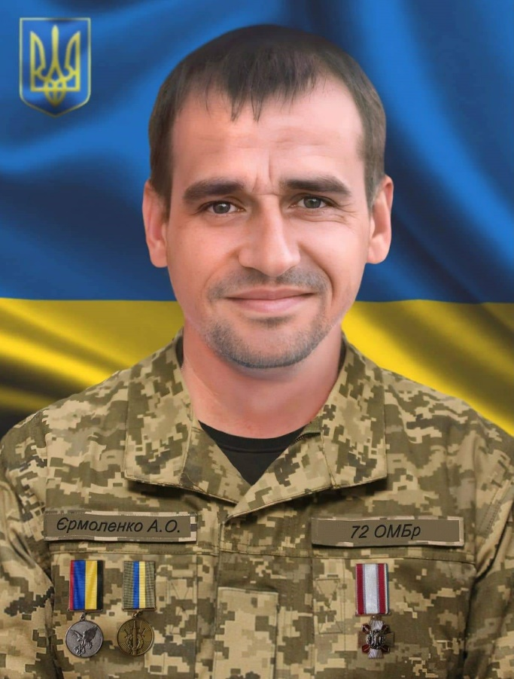
Дата народження: 10.04.1985
Дата смерті: 05.03.2022
Місце народження: м. Ірпінь, Київська обл.
Місце загибелі: с. Мощун, Київська обл.
Позивний: Майдан
Звання: старший солдат
Посада: оператор-телефоніст
Підрозділ: 72 механізована бригада ім. Чорних Запорожців, в/ч А2167
Андрій народився у місті Ірпінь Київської області. Здобув фах столяра-паркетника III розряду у Житомирському професійно-технічному училищі N°5.
Захоплювався спортом, часто перемагав у місцевих забігах. Працював за професією багато років. Потім отримав спеціальність монтажника та здобув перший розряд. Також певний час працював гірником. У вільний час любив працювати з виробами з дерева, рибалити та збирати гриби.
Був активістом Революції Гідності.
3 2014-2016 роки став до лав Збройних сил України у складі 30 механізованої бригади.
Під час повномасштабної війни чоловік приєднався до лав 72-ї окремої механізованої бригади імені Чорних Запорожців та став в оборону міста Києва та Київської області.
Загинув Андрій при виконанні бойового завдання в населеному пункті Мощун Київської області.
Похований у селі Озера Житомирської області.
Нагороди
- відзнака Президента України “За участь в антитерористичній операції”;
- медаль “Честь. Слава. Держава”;
- орден “За мужність” ІІІ ступеню.
Андрій був дуже світлою справедливою людиною, справжнім патріотом, люблячим батьком та чоловіком. Завжди всім допомагав, любив життя та свою країну. У захисника залишилися дружина, двоє синів і дві донечки.

